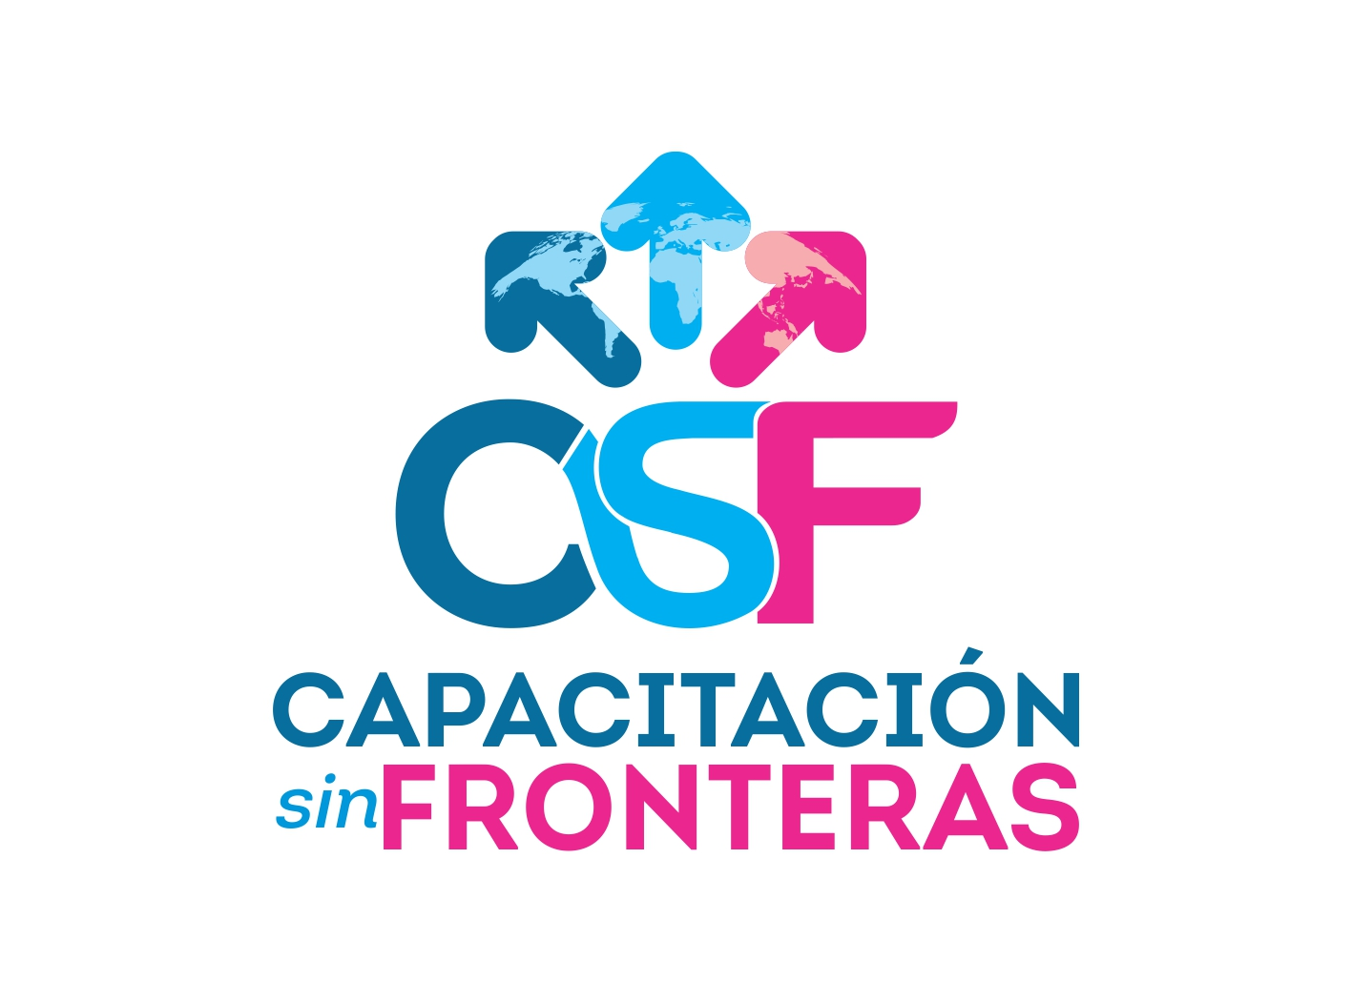
CARTA COMPROMISO DEL ESTUDIANTE
EJERCICIO 2019
CSF-08

El Gobierno del Estado de Guanajuato a través de la Secretaría de Desarrollo Económico Sustentable (SDES); promueve una de sus principales estrategias enfocada a vincular las necesidades de perfiles profesionales en los sectores estratégicos, con los procesos formativos de los estudiantes en las Instituciones de Educación de nivel Medio Superior y Superior, con la finalidad de que a su egreso logren una mejor y más rápida inserción en el mercado laboral. Por ello lleva a cabo la implementación del Programa “Capacitación sin Fronteras”, en adelante “El Programa”; el cual tiene como objetivo adquirir conocimientos y aprendizajes profesionales en el sector productivo, por medio de la capacitación en empresas ubicadas en el Estado de Guanajuato o en alguna filial en Territorio Nacional y en una segunda fase el extranjero, desarrollando así una memoria práctica alineada a la currícula de las Instituciones Educativas del Estado de Guanajuato que participen.
Habiendo considerado lo anterior, el que suscribe (Nombre completo del postulante) señalo que he recibido toda la información necesaria del “El Programa”, por lo que manifiesto mi interés de participar en el proceso de selección establecido en la convocatoria del Programa Capacitación sin Fronteras para ser capacitado en el puesto de (Nombre del puesto), de la empresa (Nombre de la empresa). Así mismo hago de su conocimiento que en caso de resultar seleccionado como persona beneficiaria, permaneceré en el programa durante todo el periodo de dure la capacitación y renuneciaré a los beneficios de cualquier otra beca o apoyo educativo que busque el mismo fin que “El Programa”, así como acepto contratarme en el Estado de Guanajuato al finalizar la capacitación. Notifico que no estoy participando actualmente en otra convocatoria para formación, capacitación o intercambio al extranjero que pueda afectar mi participación en “El Programa” en caso de resultar seleccionado. Manifestando lo anterior, me comprometo a cumplir con los compromisos que “El Programa” establezca para las personas beneficiarias de acuerdo a las reglas de operación vigentes.

A T E N T A M E N T E
Lugar y fecha

__________________________
NOMBRE, FIRMA DEL ESTUDIANTE

